# 停车收费管理系统开源版使用文档

把大象放冰箱需要三步（打开冰箱🡪把大象装进去🡪关闭冰箱），使用停车收费管理系统只需五步（只多两步^v^）。

## 导入fhs框架

<https://gitee.com/fhs-opensource/fhs-framework> （fhs网页地址）

<https://gitee.com/fhs-opensource/fhs-framework.git> （项目git克隆地址）

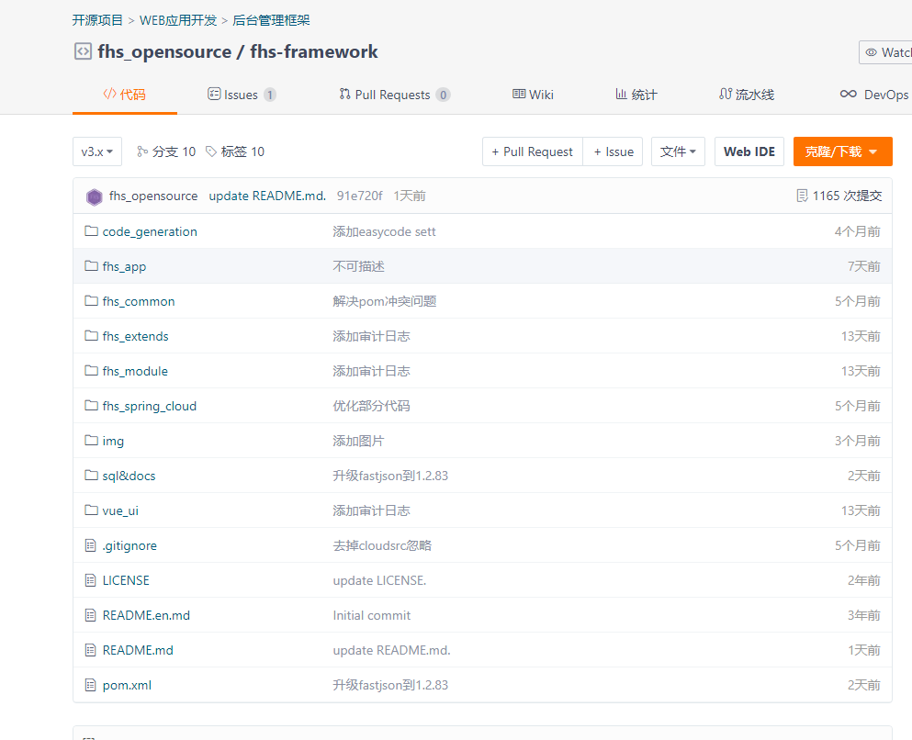

使用git运行下面的命令

git clone -b v1.x <https://gitee.com/fhs-opensource/fhs-framework.git>

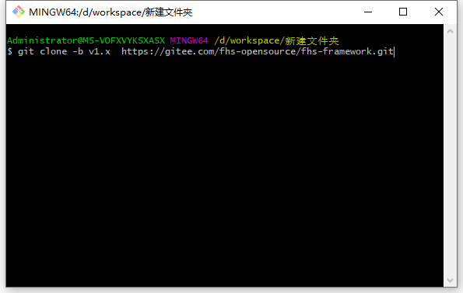

将fhs框架克隆到本地，用idea打开，

安装Maven Helper插件（有此插件的客官请搭乘火箭前往下一环节^v^ 咻~~~）

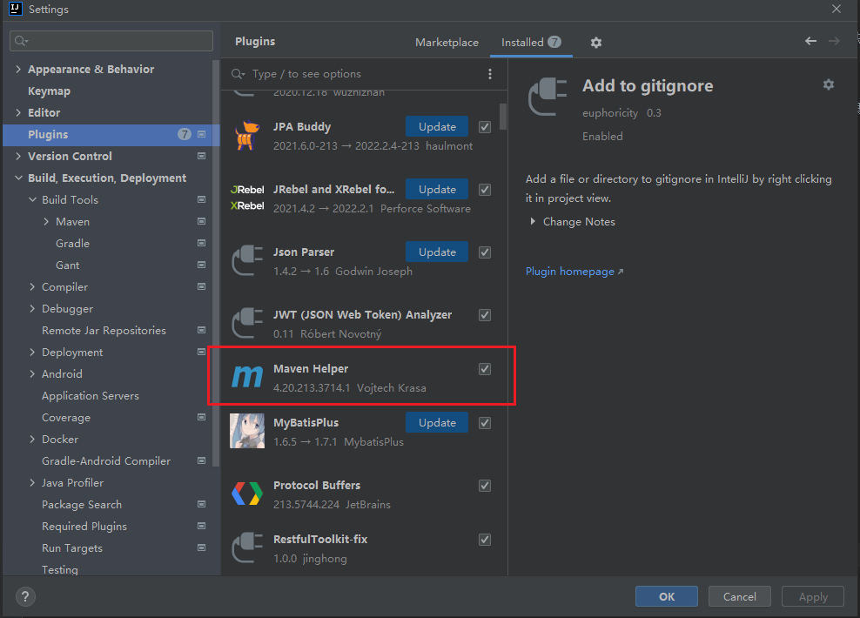

点击File 🡪 Settings

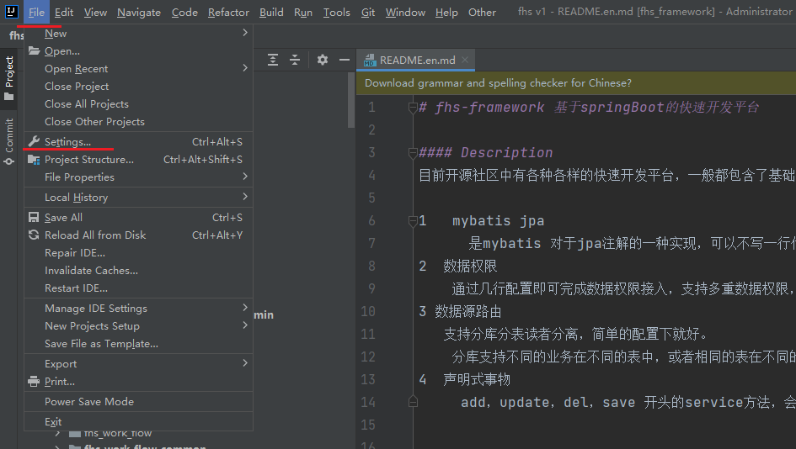

在Plugins中搜索Maven Helper插件，点击Installed安装。

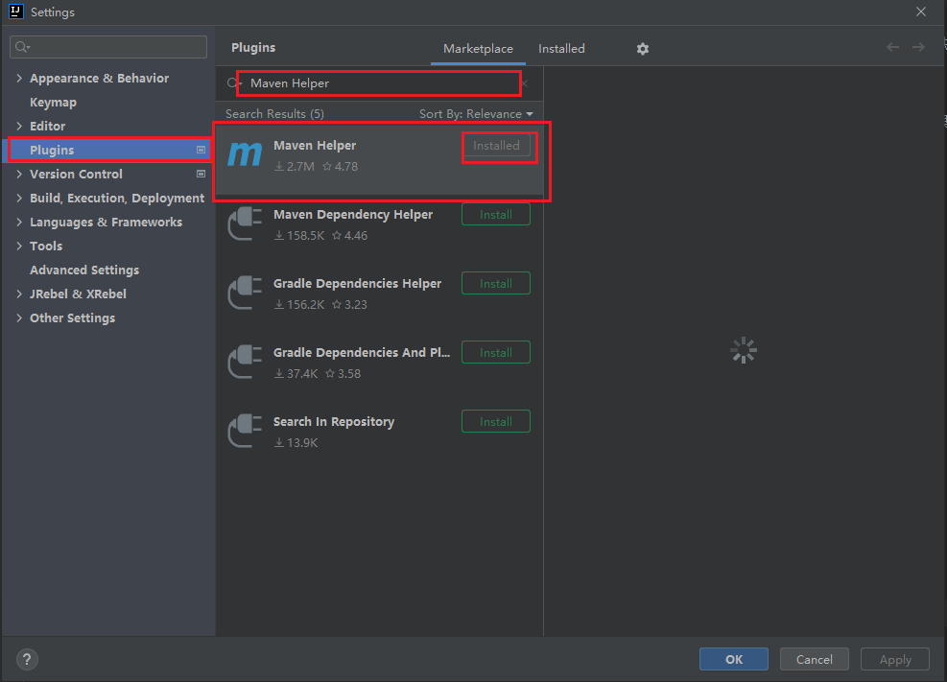

查看idea右下角，检查当前是否为v1.x分支，

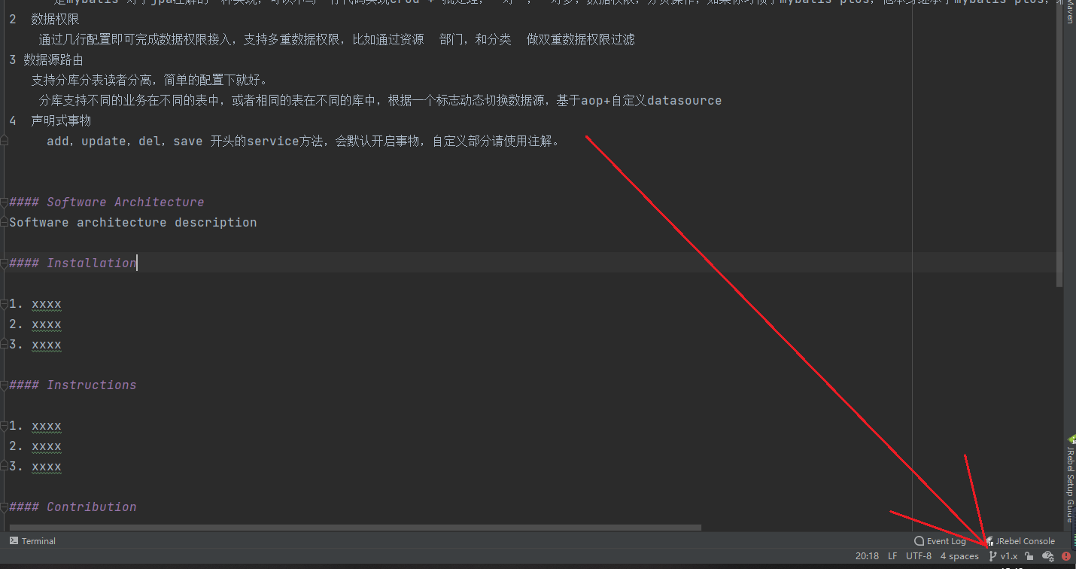

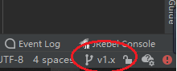

如果当前不在v1.x分支上，请左键单击分支按钮，选择v1.x，Checkout。

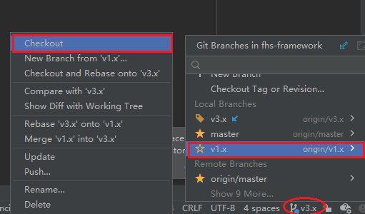

右键单击fhs-framework 🡪选择Run Maven 🡪install

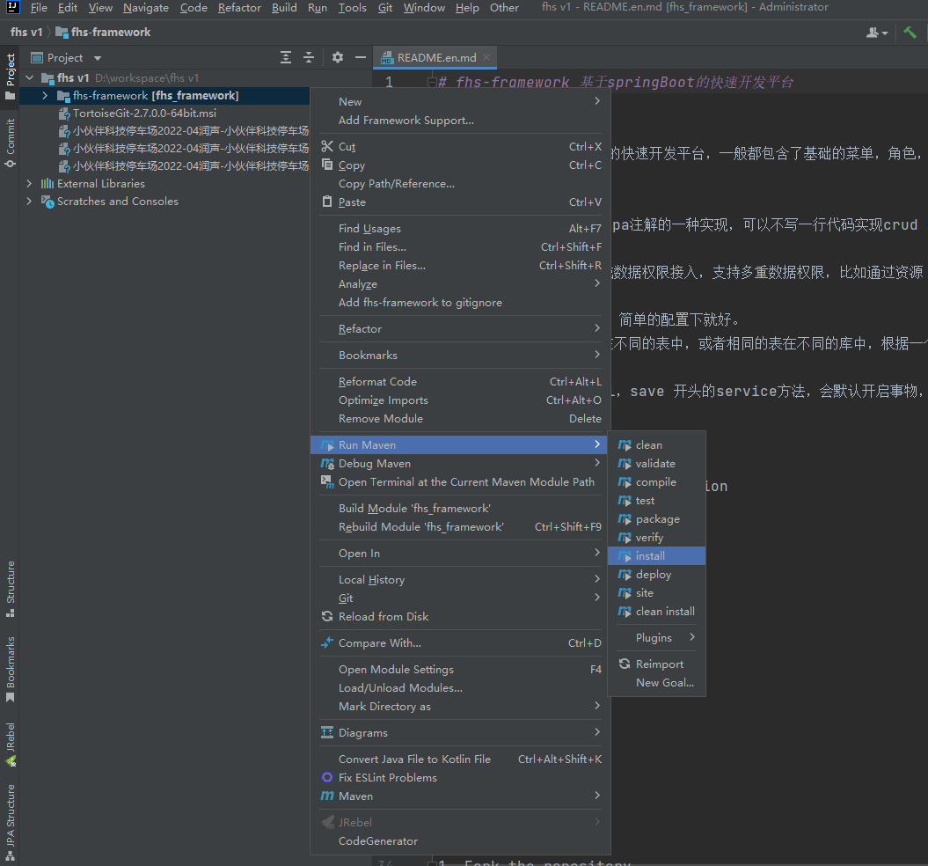

成功后如下图

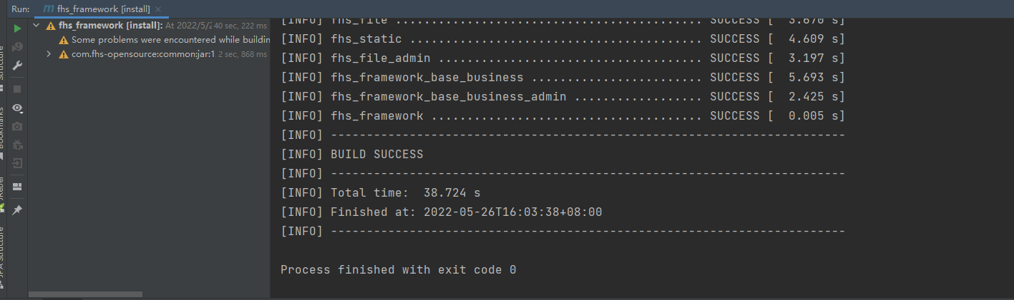

注意！！！！！！

在Idea的Maven设置Lcoal repository（Maven仓库地址），用来保证Maven Helper插件安装的FHS框架能够准确的在parking项目（停车收费管理系统）中被引用到。踩到坑的客官请重新install一下FHS吧。果咩那塞~~~

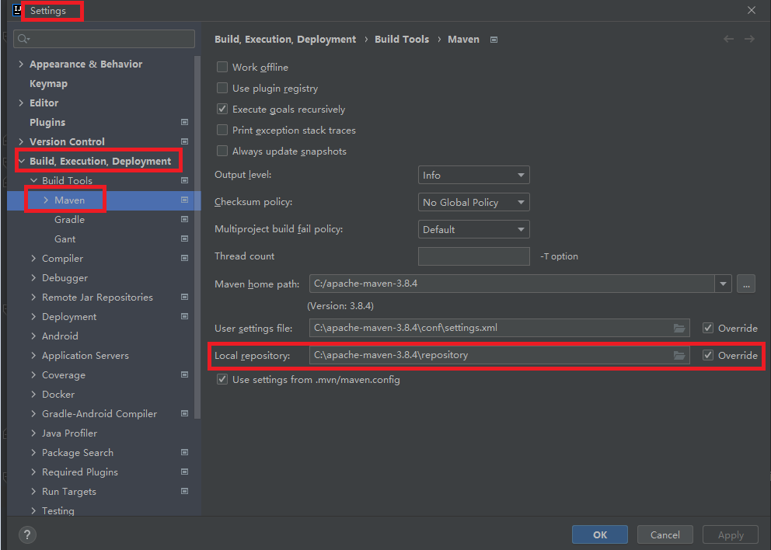

## 配置mysql

小二自己使用的8.0的Mysql做演示，如果可以的话，请客官也使用8.0的Mysql呦

在Navicat中连接好Mysql并运行本小二提供的.sql文件

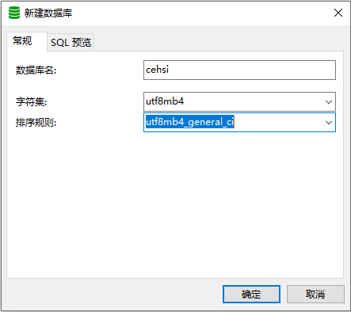

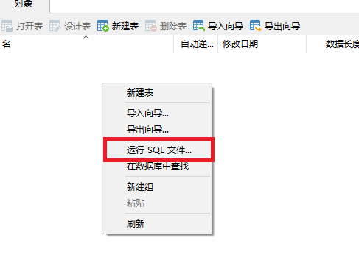

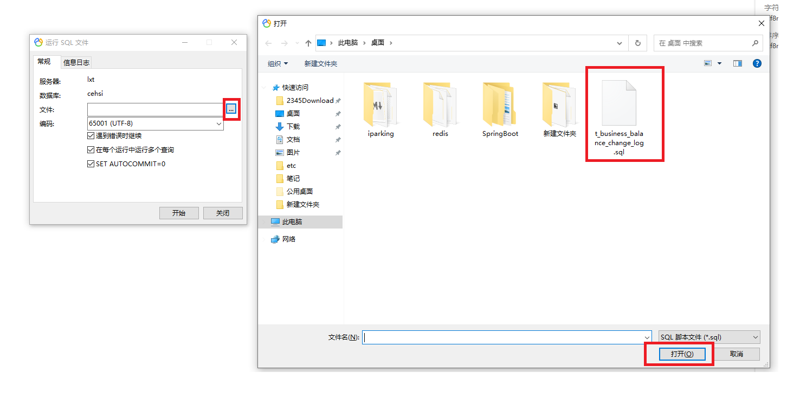

进入项目下src/main/resources目录下的application文件中

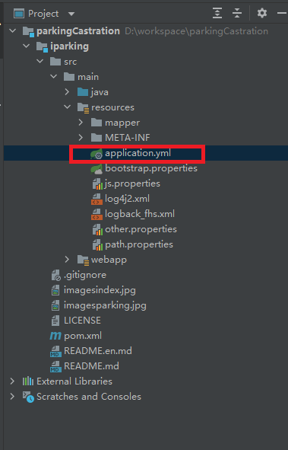

在datasource配置下 设置自己的mysql端口、IP地址、 账号、密码、相关信息。

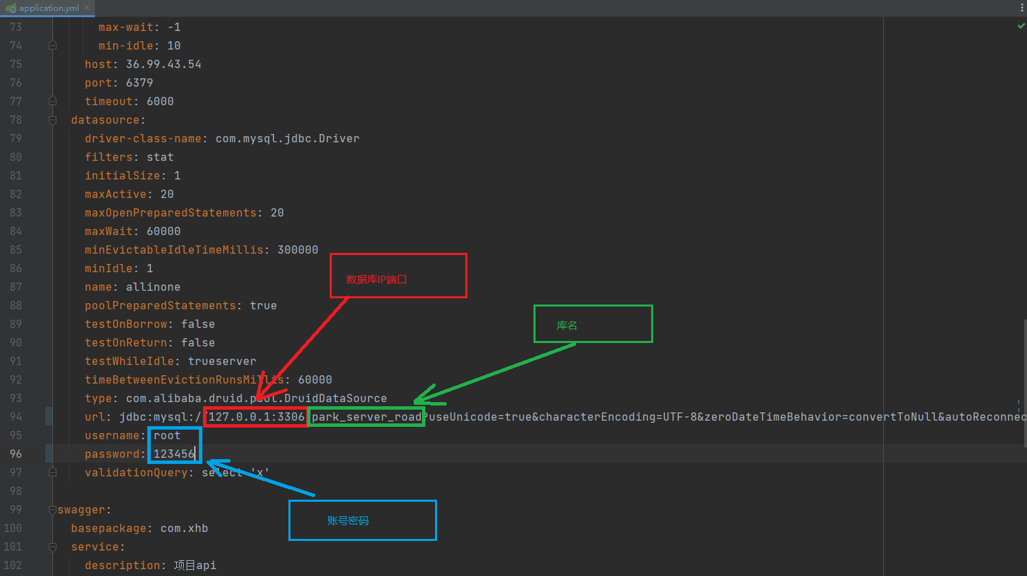

## 配置redis

在application文件下redis配置中配置redis的IP地址、端口、密码、等相关信息。

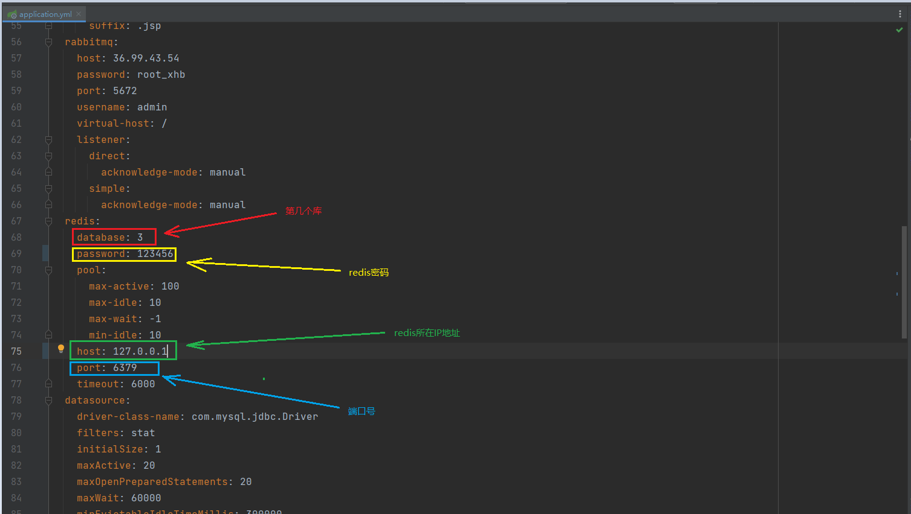

## 配置本地hosts文件

在C:\Windows\System32\drivers\etc路径下，找到hosts文件。

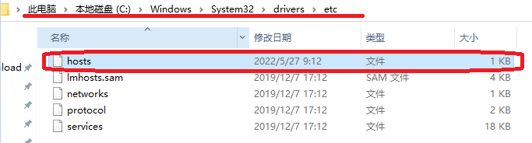

在hosts文件中添加“127.0.0.1 park.sxpartner.com”并保存。

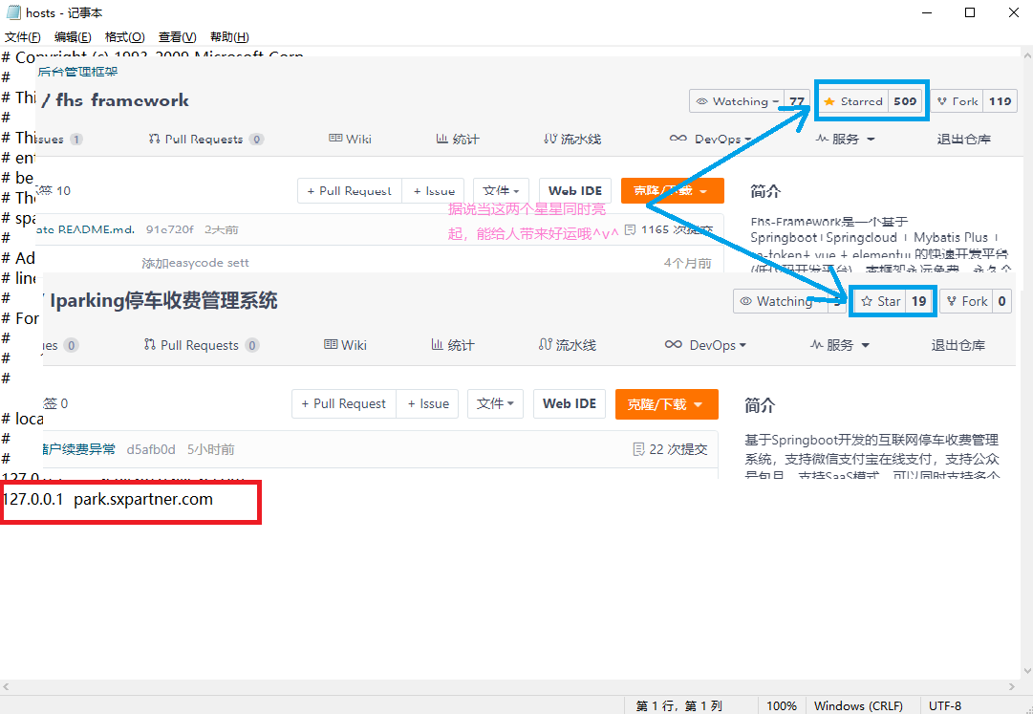

## 运行

在iparking/src/main/java/com/xhb目录下右键单击IparkingApplication文件，选择您自己心仪的方式运行就OK啦。（不点亮两颗小星星的客官可能就不OK了）

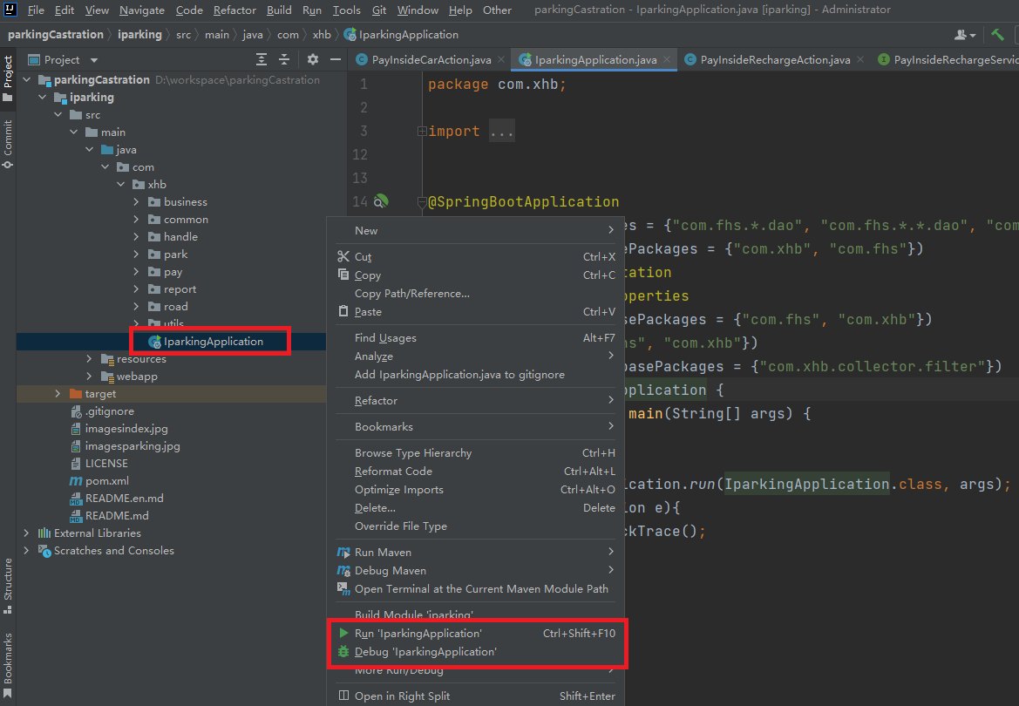

登录网址：<http://park.sxpartner.com/>

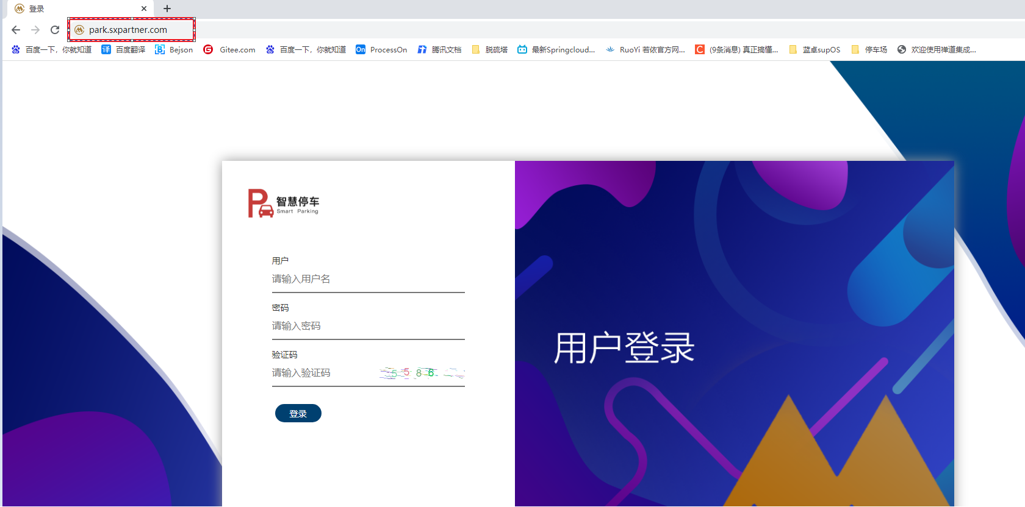

用户名：admin

密 码：123456

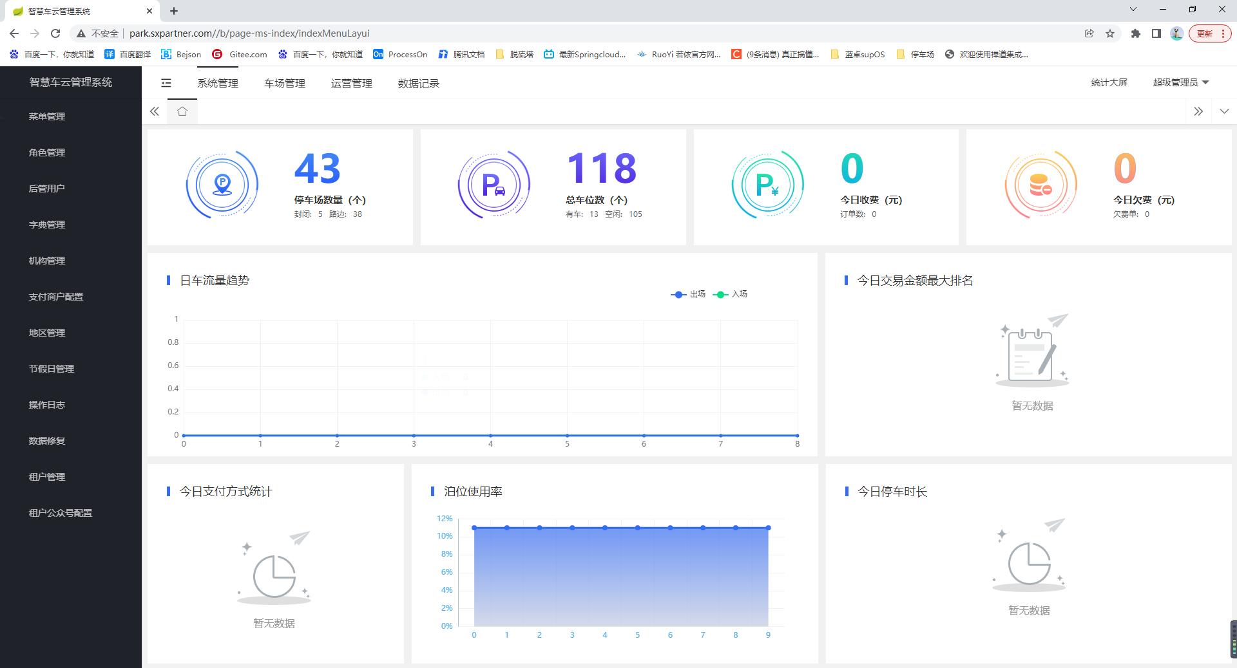

大功告成！